Результаты приемной кампании.

*В ходе приемной кампании 2019 года в МПГУ было подано 65023 заявления о приеме на 1 курс на программы среднего профессионального и высшего образования – бакалавриата, магистратуры и аспирантуры. В приемную комиссию обратился 20581 поступающий. Эти показатели соответствуют результатам приема в 2018 году. Распределение поступающих в учебные структурных подразделения МПГУ (Москва) и в филиалы МПГУ (Анапа, Дербент, Покров, Ставрополь) представлено на диаграмме 1.*

***Диаграмма. 2 столбика. Москва – 17608. Филиалы -******2973***

*Диаграмма 1. Количество абитуриентов 2019 года.*

Бакалавриат.

*Количество зачисленных на 1 курс по программам бакалавриата в рамках контрольных цифр приема (далее – КЦП) в Университет (Москва) составило 1870 человек, в филиалы**зачислено 239 человек.*

*Динамика числа первокурсников 2019 года по сравнению с 2018 годом представлена на диаграмме 2.*

***В диаграмме поменять годы на 2018 и 2019. Столбики-2018 оставить. Столбики-2019: синий – 1870, красный – 2109.***

Диаграмма 2. Количество зачисленных на места в рамках КЦП.

*На 1 курс в 2019 году в рамках КЦП в Университет было зачислено 2109 студентов, что на 64 человека превышает аналогичный показатель 2018 года.*

*Поступающие проходили конкурсный отбор по результатам Единого государственного экзамена (далее – ЕГЭ), а также по результатам вступительных испытаний (далее - ВИ), которые Университет проводил самостоятельно по общеобразовательным предметам, по результатам творческих и профессиональных ВИ. Соотношение зачисленных по результатам ЕГЭ и ВИ показано на диаграмме 3.*

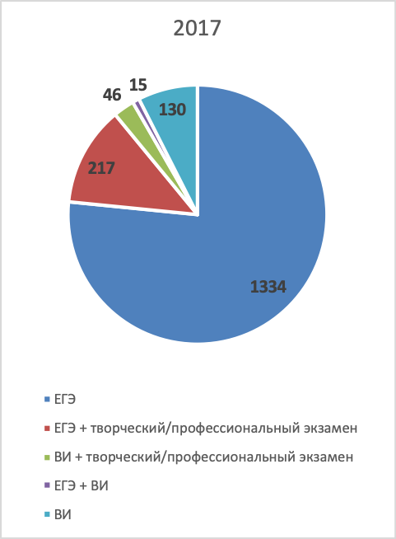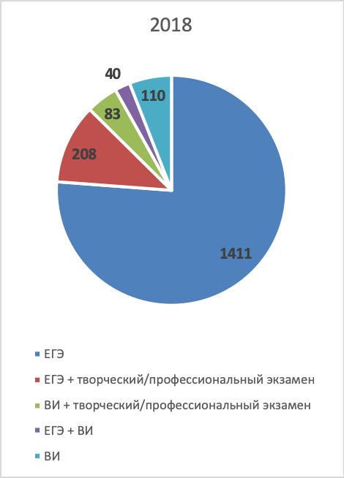

Диаграмма 3. Количество зачисленных в рамках КЦП по результатам ЕГЭ и ВИ (Москва).

***Полностью обновить цифры***

**На 77 человек увеличилось число зачисленных по результатам ЕГЭ. На 37 абитуриентов возросло количество сдавших ВИ по общеобразовательным предметам и творческим/профессиональным экзаменам и на 25 возросло количество тех, кто имеет право «комбинировать» результаты ЕГЭ и ВИ по общеобразовательным предметам: выпускники колледжей, инвалиды, лица с ОВЗ. Таким образом, работа экзаменационных комиссий по подготовке программ, экзаменационных материалов, критериев оценивания ответов сдающих ВИ, проведению консультаций и экзаменов попрежнему остается важным компонентом приемной кампании.**

**При приеме на 1 курс граждане Республики Беларусь, Республики Казахстан, Кыргызской Республики, Республики Таджикистан и соотечественники – граждане других государств имеют равные права с гражданами Российской Федерации. Структура контингента зачисленных в Университет в 2018 году представлена на диаграмме 4.**

Диаграмма 4. Количество зачисленных граждан России, Республики Беларусь, Республики Казахстан, Кыргызской Республики, Республики Таджикистан и соотечественников.

**По сравнению с 2017 годом на 109 человек возросло количество граждан РФ, ставших первокурсниками МПГУ. Число зачисленных для обучения граждан иностранных государств изменилось незначительно.**

*Среди зачисленных в бакалавриат 2701 житель Москвы и Московского региона и 989 иногородних, из них: Тульская область – 61 человек, Брянская область – 59 человек, Краснодарский край – 56 человек, Владимирская область – 56 человек, Калужская область – 56 человек.*

**Данные о средних проходных баллах по очной, очно-заочной и заочной формам обучения для зачисления на 1 курс на программы бакалавриата в рамках КЦП представлены на диаграмме 5.**

Диаграмма 5. Средние проходные баллы на места в рамках КЦП (Москва).

**Достаточно резкие изменения средних проходных баллов, с одной стороны, являются критерием востребованности различных форм обучения, с другой – индикатором для дальнейшего совершенствования перечня программ бакалавриата в рамках очно-заочной и заочной форм получения образования.**

*Средний балл ЕГЭ для бюджета очной формы обучения в 2019 году составил 80,4, что на 0,3 балл выше, чем в прошлом году.*

*Распределение средних баллов ЕГЭ первокурсников, зачисленных на места в рамках КЦП по очной форме обучения показаны на диаграмме 6.*

Диаграмма 6. Средние баллы ЕГЭ зачисленных на места в рамках КЦП по очной форме обучения.

***В эту диаграмму добавить ИСГО 82,0. Изменить место в соответствии с баллами.***

*Лидирующие позиции, как и в 2018 году, занимают: Институт международного образования, Институт журналистики, коммуникаций и медиаобразования, Институт филологии, Институт иностранных языков, Институт истории и политики.*

*Сведения о средних баллах ЕГЭ зачисленных на 1 курс бакалавриата в рамках КЦП и на места по договорам об оказании платных образовательных услуг представлены на диаграмме 7.*

Диаграмма 7. Средние баллы ЕГЭ зачисленных на места в рамках КЦП и на внебюджетные места.

**В 2018 году средний балл поступивших в учебные структурные подразделения (Москва) и в филиалы (Анапа, Дербент, Покров, Ставрополь) по результатам ЕГЭ возрос на 1,5 балла. Этот показатель у поступивших в московские институты и факультеты МПГУ традиционно выше, чем у первокурсников, зачисленных в филиалы.**

*В 2019 году уменьшилось количество поступивших в университет по договорам об оказании платных образовательных услуг. На программы бакалавриата зачислено 2316 человек.* *Количество зачисленных на места по договорам об оказании платных образовательных услуг по сравнению с 2018 годом показано в диаграмме 8.*

Диаграмма 8. Данные о зачисленных на внебюджетные места бакалавриата.

*По сравнению с 2018 годом, в целом, количество первокурсников, зачисленных на места по договорам об оказании платных образовательных услуг, возросло незначительно.*

*Динамика средних баллов ЕГЭ зачисленных на места по договорам об оказании платных образовательных услуг показана на диаграмме 9.*

Диаграмма 9. Средние баллы ЕГЭ, зачисленных на внебюджетные места (Москва).

***В диаграмме поменять годы на 2018 и 2019. Столбики-2018 оставить. Вставить данные-2019. Проанализировать.***

**Прием на внебюджетные места в 2018 году характеризовался увеличением средних баллов ЕГЭ, что является следствием повышения среднего балла ЕГЭ для поступления на места в пределах КЦП и свидетельствует о позитивной динамике качества контингента первокурсников, поступивших на места по договорам об оказании платных образовательных услуг.**

*В диаграмме 10 показаны данные о динамике процесса заключения договоров об обучении на внебюджетной основе по программам бакалавриата по всем формам обучения.*

|  |  |
| --- | --- |
| **Названия строк** | **Количество по полю 191553** |
| **июнь** | **126** |
| 18.июнь | 3 |
| 24.июнь | 12 |
| 25.июнь | 23 |
| 26.июнь | 19 |
| 27.июнь | 22 |
| 28.июнь | 28 |
| 29.июнь | 19 |
| **июль** | **930** |
| 01.июль | 30 |
| 02.июль | 18 |
| 03.июль | 25 |
| 04.июль | 23 |
| 05.июль | 24 |
| 06.июль | 15 |
| 08.июль | 31 |
| 09.июль | 24 |
| 10.июль | 21 |
| 11.июль | 19 |
| 12.июль | 13 |
| 13.июль | 20 |
| 15.июль | 27 |
| 16.июль | 23 |
| 17.июль | 37 |
| 18.июль | 24 |
| 19.июль | 30 |
| 20.июль | 25 |
| 22.июль | 54 |
| 23.июль | 87 |
| 24.июль | 42 |
| 25.июль | 33 |
| 26.июль | 71 |
| 27.июль | 28 |
| 28.июль | 1 |
| 29.июль | 73 |
| 30.июль | 53 |
| 31.июль | 59 |
| **авг** | **1455** |
| 01.авг | 89 |
| 02.авг | 66 |
| 03.авг | 51 |
| 05.авг | 116 |
| 06.авг | 104 |
| 07.авг | 113 |
| 08.авг | 94 |
| 09.авг | 139 |
| 10.авг | 77 |
| 12.авг | 102 |
| 13.авг | 65 |
| 14.авг | 57 |
| 15.авг | 49 |
| 16.авг | 22 |
| 17.авг | 20 |
| 19.авг | 48 |
| 20.авг | 40 |
| 21.авг | 31 |
| 22.авг | 29 |
| 23.авг | 22 |
| 24.авг | 14 |
| 26.авг | 26 |
| 27.авг | 33 |
| 28.авг | 30 |
| 29.авг | 12 |
| 30.авг | 6 |
| **сент** | **663** |
| 02.сент | 3 |
| 03.сент | 12 |
| 04.сент | 7 |
| 05.сент | 4 |
| 06.сент | 5 |
| 09.сент | 4 |
| 10.сент | 9 |
| 11.сент | 3 |
| 12.сент | 7 |
| 13.сент | 12 |
| 14.сент | 1 |
| 16.сент | 11 |
| 17.сент | 9 |
| 18.сент | 17 |
| 19.сент | 51 |
| 20.сент | 58 |
| 23.сент | 110 |
| 24.сент | 195 |
| 25.сент | 71 |
| 26.сент | 48 |
| 27.сент | 13 |
| 30.сент | 13 |
| **окт** | **362** |
| 01.окт | 2 |
| 02.окт | 8 |
| 03.окт | 2 |
| 04.окт | 7 |
| 07.окт | 2 |
| 09.окт | 3 |
| 10.окт | 6 |
| 11.окт | 2 |
| 15.окт | 2 |
| 16.окт | 3 |
| 17.окт | 5 |
| 18.окт | 1 |
| 21.окт | 10 |
| 22.окт | 23 |
| 24.окт | 3 |
| 25.окт | 4 |
| 28.окт | 2 |
| 30.окт | 271 |
| 31.окт | 6 |
| **нояб** | **8** |
| 14.нояб | 4 |
| 15.нояб | 4 |
| **Общий итог** | **3544** |

Диаграмма 10. Сведения о динамике заключения договоров для внебюджетного обучения на программах бакалавриата.

**Резкое увеличение количества заключенных договоров (до 550 в период с 6 по 12 августа и до 200 в период с 24 по 30 сентября 2018 года) обусловлен проводимыми в эти сроки процедурами зачисления на места в рамках КЦП: на очную, очно-заочную форму обучения - в августе и на заочную форму обучения – в сентябре.**

*Среди поступивших в бакалавриат 481 человек имеют аттестат   
с отличием, 66 человек – дипломы с отличием СПО, что на 45 превышает аналогичный показатель 2018 года.*

*Без вступительных испытаний были зачислены 8 человек. Это победители олимпиад и спортивных соревнований самого высокого уровня.*

*Кроме того, среди поступивших в бакалавриат 5 мастеров и 49 кандидатов в мастера спорта, 426 – обладатели «Золотого значка ГТО». В итоге количество первокурсников, имеющих спортивные достижения, увеличилось по сравнению с 2018 годом на 258 человек.*

*На места в пределах особой квоты подали документы: инвалиды – 890 (зачислено - 67), сироты – 782 (зачислено - 50), ветераны боевых действий – 6 (зачислено - 1).*

*В связи с изменениями в законодатальстве в отношении приема на целевое обучение увеличился прием целевиков из Москвы, Московской области и других регионов РФ. По договорам о целевом обучении на программы бакалавриата зачислен 41 человек (в 2018 году – 17). Впервые были поданы документы для приема на целевое обучение в филиалах: Анапе, Покрове, Ставрополе. В Анапе зачислены 2 человека.*

Магистратура.

*В рамках подготовки к приемной кампании-2019 были проведены социологические исследования среди студентов выпускных курсов бакалавриата МПГУ, которые были направлены на выявление наиболее значимых для студентов-бакалавров образовательных программ магистратуры.*

*Прием в магистратуру МПГУ на 1723 места в рамках КЦП в 2019 году характеризовался оптимизацией перечня магистерских программ. На диаграмме11 представлены сведения о зачислении на все реализуемые формы обучения за счет средств федерального бюджета.*

***Вставить диаграмму.***

* ***1358*** *очная форма обучения*
* ***54*** *очно-заочная*
* ***311*** *заочная*

Диаграмма 11. Количество зачисленных в магистратуру на места в рамках КЦП.

*Среди первокурсников магистратуры, 610 имеют дипломы бакалавриата и специалитета «с отличием» и 9 обучающихся по договорам о целевом обучении.*

*Данные об изменении структуры контингента первокурсников-магистрантов показаны на диаграмме 12.*

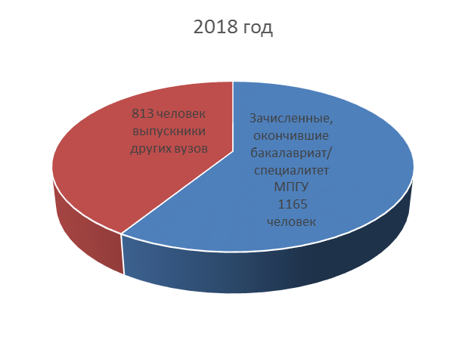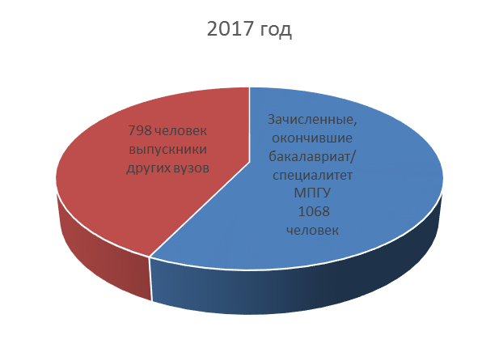Диаграмма 12. Структура контингента 1 курса магистратуры.

МПГУ в 2019 году - 1080

Оставить один круг. 785 – синий сектор, 938 – красный.

*Среди них - выпускники:*

*- Московского государственного областного университета - 52 человек,*

*- Московского государственного лингвистического университета - 42 человек,*

*- Московского городского педагогического университета – 28 человек,*

*- Российского университета дружбы народов - 25 человек,*

*- Московского государственного университета им. М.В. Ломоносова - 44 человек.*

*Прием в магистратуру осуществлялся по результатам внутренних вступительных испытаний и баллов за индивидуальные достижения.*

*В качестве индивидуальных достижений учитывались: спортивные достижения (золотой значок ГТО, статус КМС, МС и др), наличие статуса победителя чемпионата по профессиональному мастерству среди инвалидов и лиц с ограниченными возможностями здоровья «Абилимпикс», наличие диплома о высшем образовании с отличием, наличие опубликованных учебных, учебно-методических и/или научных работ, наличие патентов на изобретения, наличие научных публикаций, наличие статуса победителя/призера студенческих олимпиад, международных конкурсов, в том числе конкурса «Педагогический дебют».*

*В диаграмме 13 показаны средние баллы поступивших на 1 курс магистратуры.*

Диаграмма 13. Средние баллы первокурсников, зачисленных на бюджетные места.

***Поменять годы и вставить правильные цифры-2019.***

**Изменения средних проходных баллов в магистратуру, также как и в бакалавриат, с одной стороны, является критерием востребованности различных форм обучения, с другой – индикатором для дальнейшего совершенствования перечня программ магистратуры по различным формам получения образования.**

**В 2019 году расширился перечень магистерских программ, для поступления на которые абитуриенты сдавали ВИ в дистанционной форме. Во вступительных испытаниях с применением ЭО и ДОТ на 4 образовательных программы приняли участие 75 поступающих.**

Количество зачисленных на места по договорам об оказании платных образовательных услуг показано в диаграмме 14.

Диаграмма 14. Данные о зачисленных на внебюджетные места магистратуры.

*По сравнению с 2018 годом, в целом, количество первокурсников, зачисленных на места по договорам об оказании платных образовательных услуг, возросло незначительно.*

Аспирантура.

*На программы аспирантуры в 2019 году подано 689 заявления от 325 человек. Среди подавших заявления 185 выпускника МПГУ. Зачислено 97 абитуриентов: на очную форму обучения - 84 человека, на заочную форму – 13 человек. Из них:*

*- 76 человек - очная форма, бюджет,*

*- 8 человек - очная форма, договор,*

*- 13 человек – заочная форма, договор.*

**В 2019 году в МПГУ проводился прием на 98 образовательных программ аспирантуры, что на 20 программ больше, чем в предыдущем году.**

**На 1 курс зачислено:**

**- 76 аспирантов в рамках КЦП;**

**- 21 аспирантов (граждан РФ) по договорам об оказании платных образовательных услуг.**

**- 25 иностранных граждан.**

**Наиболее востребованными среди поступающих на места в рамках КЦП были следующие направления подготовки:**

**-46.06.01 История и археология – конкурс составил 7 человек на место;**

**- 44.06.01 Образование и педагогические науки - 6 человек на место, 45.06.01 Языкознание и литературоведение – 4 человек на место.**

*Данные о количестве обучающихся на 1 курсе аспирантуры представлены в диаграмме 15.*

Диаграмма 15. Данные о структуре контингента зачисленных в аспирантуру.

***В диаграмме поменять годы и вставить актуальные цифры.***

**В рамках подготовки к приемной кампании-2019 были проведены социологические исследования среди выпускников магистратуры МПГУ, которые были направлены на выявление наиболее значимых для магистрантов программ аспирантуры. Оптимизация перечня программ может рассматриваться в качестве причины увеличения числа выпускников магистратуры МПГУ, которые предпочли продолжить свое обучение в стенах Университета.**

Сведения о среднем проходном балле по трем ВИ на места в рамках КЦП представлены на диаграмме 16.

Диаграмма 16. Средние проходные баллы поступивших в аспирантуру.

***В диаграмме поменять годы. Вставить актуальные цифры.***

**Увеличение среднего проходного балла свидетельствует о возрастании интереса поступающих к получению образования в аспирантуре – получению высшей научно-педагогической квалификации.**

Прием в филиалы МПГУ.

*В филиалы МПГУ на программы бакалавриата зачислено 815 человек:   
182 – на очную форму обучения, 55 – на очно-заочную форму, 578 – на заочную.* *Итоги приема на 1 курс в филиалы МПГУ в 2019 году представлены в диаграмме 17.*

Диаграмма 17. Количество зачисленных на 1 курс в филиалы МПГУ.

*В филиалы Университета на программы бакалавриата были зачислены:*

- *в Анапский филиал – 309 человек* **(КЦП – 66, платное обучение – 243);**

*- в Дербентский филиал - 66 человек* **(КЦП – 0, платное обучение – 66);**

*- в Покровский филиал - 215 человек* **(КЦП – 94, платное обучение – 121);**

*- в Ставропольский филиал - 223 человека* **(КЦП – 79, платное обучение – 144).**

***ВСТАВИТЬ В ТЕКСТ АКТУАЛЬНЫЕ ЦИФРЫ.***

*На программы среднего профессионального образования в рамках КЦП зачислено 140 человек:*

*- Анапский филиал - 70 человек;*

*- Ставропольский филиал - 70 человек.*

*На программы среднего профессионального образования на места по договорам об оказании платных образовательных услуг зачислено 382 человека:*

*- Анапский филиал - 192 человека;*

*- Ставропольский филиал - 190 человек.*

*Всего на программы среднего профессионального образования в 2019 году в филиалы было зачислено 522 человека.*

Переводы и восстановления.

*Прием документов от лиц, желающих восстановиться или перевестись в МПГУ в летний период, осуществляется с 18 июня 2019 года по 10 сентября 2019 года.*

*Филиалы осуществили переводы и восстановления в МПГУ 152 обучающихся на места по договорам об оказании платных образовательных услуг:*

*1.На программы высшего образования 127- человек:*

*- переводы внутри МПГУ - 50 человек;*

*- переводы из других образовательных организаций - 57 человек;*

*- восстановления - 20 человек.*

*2.На программы среднего профессионального образования 25 человек:*

*- переводы внутри МПГУ - 8 человек;*

*- переводы из других образовательных организаций - 10 человек;*

*- восстановления - 7 человек.*

Таким образом, результаты приемной кампании МПГУ в 2019 году являются положительными и превышают показатели 2018 года.

Начальник Управления

по организации приема

поступающих в МПГУ О.Ю.Князева